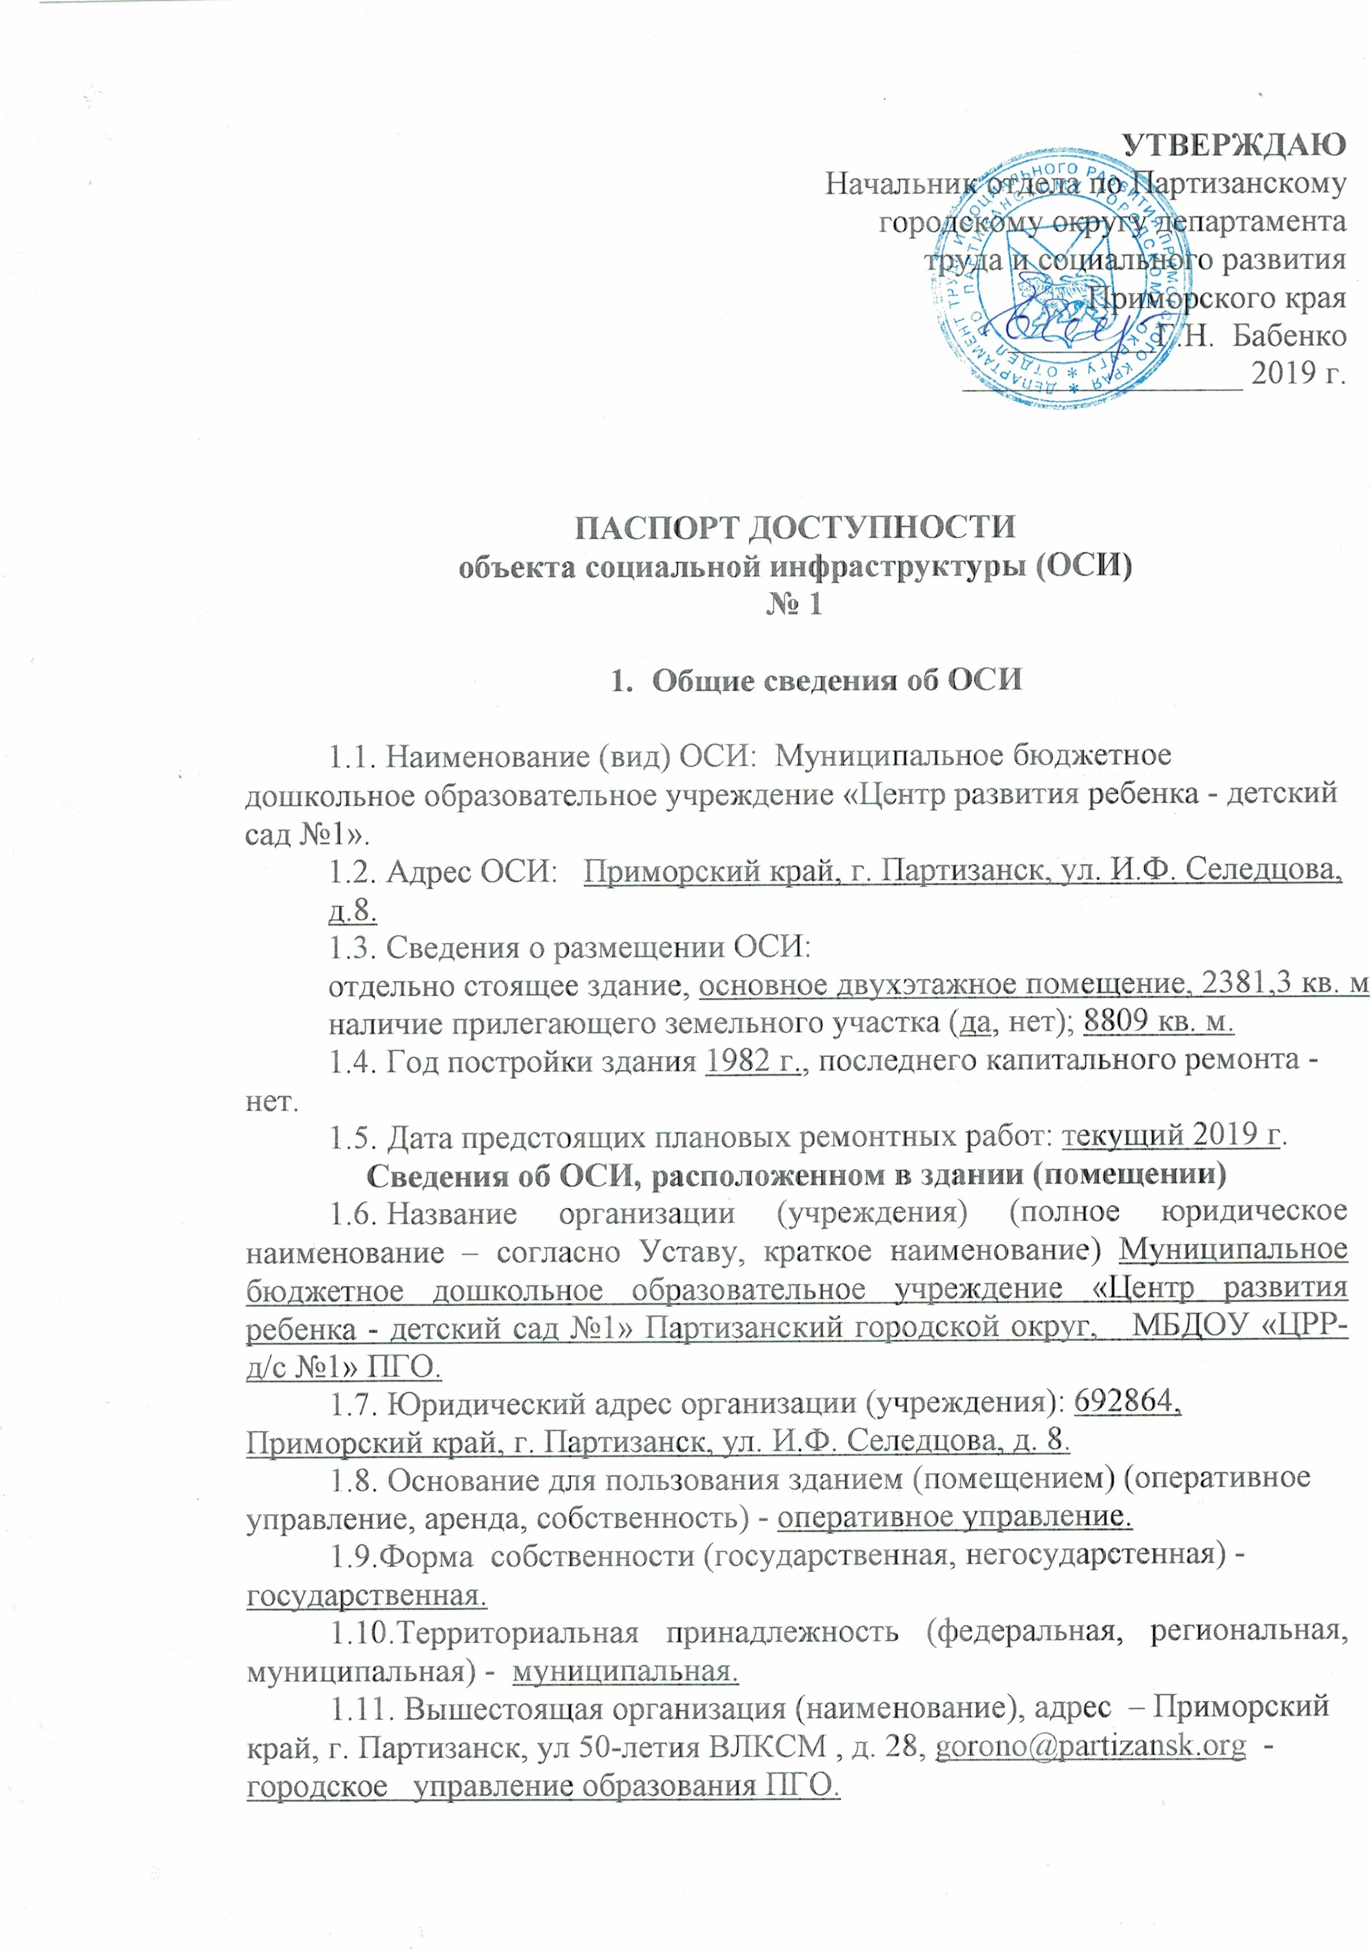

- Характеристика деятельности организации на объекте
(по обслуживанию населения)

2.1 Сфера деятельности (здравоохранение, образование, социальная защита, физическая культура и спорт, культура, связь и информация, транспорт,
жилой фонд, потребительский рынок и сфера услуг, другое) образование
2.2 Виды оказываемых услуг предоставление общедоступного и бесплатного дошкольного образования детей по дошкольным образовательным программам
2.3 Форма оказания услуг (на объекте, с длительным пребыванием, в т.ч. проживанием, на дому, дистанционно): на объекте
2.4 Категории обслуживаемого населения по возрасту (дети, взрослые трудоспособного возраста, пожилые; все возрастные категории): дети
2.5 Категории обслуживаемых инвалидов (инвалиды, передвигающиеся на коляске, инвалиды с нарушениями опорно-двигательного аппарата; нарушениями зрения, нарушениями слуха, нарушениями умственного развития).
2.6 Плановая мощность (посещаемость (количество обслуживаемых в день), вместимость, пропускная способность): 304 человека
2.7 Участие в исполнении ИПР инвалида, ребенка-инвалида (да, нет) нет

- Состояние доступности объекта

3.1 Путь следования к объекту пассажирским транспортом
(описать маршрут движения с использованием пассажирского транспорта)
- Автобус № 1, 3, 5, 6, 7, 101, 102 - остановка «Автовокзал», наличие адаптированного пассажирского транспорта к объекту: нет
3.2 Путь к объекту от ближайшей остановки пассажирского транспорта:
3.2.1 расстояние до объекта от остановки транспорта «Автовокзал» - 500 м.
3.2.2 время движения (пешком) «Автовокзал» - 10 мин
3.2.3 наличие выделенного от проезжей части пешеходного пути (да, нет) – частично есть.
3.2.4 Перекрестки: нерегулируемые; регулируемые, со звуковой сигнализацией, таймером; нерегулируемые.
3.2.5 Информация на пути следования к объекту (акустическая, тактильная, визуальная): нет
3.2.6 Перепады высоты на пути: есть
а) от остановки «Автовокзал»– спуск по дороге
Их обустройство для инвалидов на коляске: да, нет – нет.

3.3. Организация доступности объекта для инвалидов – форма обслуживания*
№  п/п | Категория инвалидов  (вид нарушения) | Вариант организации доступности объекта  (формы обслуживания)*
1. | Все категории инвалидов и МГН | ДУ
 | в том числе инвалиды:
2 | передвигающиеся на креслах-колясках | ДУ
3 | с нарушениями опорно-двигательного аппарата | ДУ
4 | с нарушениями зрения | А
5 | с нарушениями слуха | А
6 | с нарушениями умственного развития | А
* - указывается один из вариантов: «А», «Б», «ДУ», «ВНД»

3.4.Состояние доступности основных структурно-функциональных зон
№  п \п | Основные структурно-функциональные зоны | Состояние доступности, в том числе для основных категорий инвалидов**
1 | Территория, прилегающая к зданию (участок) | ДП-И (У, Г),  ДЧ-И (К, О, С)
2 | Вход (входы) в здание | ДП-И (У, Г),  ДЧ-И (О, С)
3 | Путь (пути) движения внутри здания (в т.ч. пути эвакуации) | ДП-И (У, Г),  ДЧ-И (О, С)
4 | Зона целевого назначения здания (целевого посещения объекта) | ДУ
5 | Санитарно-гигиенические помещения | ДП-И (У, Г),  ДЧ-И (О, С), ВНД (К)
6 | Система информации и связи (на всех зонах) | ДП-И (К,О,С,Г,У)
7 | Пути движения к объекту (от остановки транспорта) | ДУ
** Указывается: ДП-В - доступно полностью всем; ДП-И (К, О, С, Г, У) – доступно полностью избирательно (указать категории инвалидов); ДЧ-В - доступно частично всем; ДЧ-И (К, О, С, Г, У) – доступно частично избирательно (указать категории инвалидов); ДУ - доступно условно, ВНД – временно недоступно

3.5. Итоговое заключение о состоянии доступности ОСИ: ДП-И (Г,У), ДЧ-И (К,О,С) в связи с тем, что отсутствуют поручни, пандус, нет кнопки вызова персонала, на лестнице отсутствуют противоскользящие покрытия, на пути движения отсутствует схема расположения кабинетов, в туалетных комнатах маленьких размеров отсутствуют поручни, крючки для костылей, нет информации для слабовидящих, отсутствует кнопка вызова сотрудников.

4. Управленческое решение

4.1. Рекомендации по адаптации основных структурных элементов объекта
№№  п \п | Основные структурно-функциональные зоны объекта | Рекомендации по адаптации объекта (вид работы)*
1 | Территория, прилегающая к зданию (участок) | Капитальный ремонт
2 | Вход (входы) в здание | Текущий ремонт
3 | Путь (пути) движения внутри здания (в т.ч. пути эвакуации) | Текущий ремонт
4 | Зона целевого назначения здания (целевого посещения объекта) | Организация альтернативной формы обслуживания
5 | Санитарно-гигиенические помещения | Индивидуальное решение с ТСР,  текущий ремонт и капитальный ремонт
6 | Система информации на объекте (на всех зонах) | Текущий ремонт
7 | Пути движения к объекту (от остановки транспорта) | Текущий ремонт и капитальный ремонт
8 | Все зоны и участки | Текущий ремонт
*- указывается один из вариантов (видов работ): не нуждается; ремонт (текущий, капитальный); индивидуальное решение с ТСР; технические решения невозможны – организация альтернативной формы обслуживания

4.2. Период проведения работ - 2019 год
в рамках исполнения ___-__________________________________________
(указывается наименование документа: программы, плана)
4.3 Ожидаемый результат (по состоянию доступности) после выполнения работ по адаптации доступность объекта для получения услуг для всех категорий инвалидов и частично для инвалидов колясочников
Оценка результата исполнения программы, плана (по состоянию доступности) ДП-И (О, Г,С,У), ДЧ-И(К)
4.4. Для принятия решения требуется, не требуется (нужное подчеркнуть):
4.4.1.Согласование на комиссии
4.4.2.Согласование работ с надзорными органами требуется
4.4.3.Техническая экспертиза; разработка проектно-сметной документации требуется
4.4.4.Согласование с вышестоящей организацией (собственником объекта) требуется
4.4.5.Согласование с общественными организациями инвалидов требуется
4.4.6.Другое________________________________________________________
Заключение уполномоченной организации о состоянии доступности объекта
(наименование документа и выдавшей его организации, дата) не имеем.
4.5. Информация может быть размещена (обновлена) на Карте доступности субъекта РФ, дата - Администрация Приморского края, департамента труда и социального развития Приморского карая, Доступная среда, учимся жить вместе.
5. Особые отметки
Паспорт сформирован на основании:
- Анкеты (информация об объекте) от 25 марта 2019 года.
- Акта обследования объекта: акт № 1 от 25 марта 2019 года.
- Решения Комиссии _____-_____ от 25 марта 2019 года

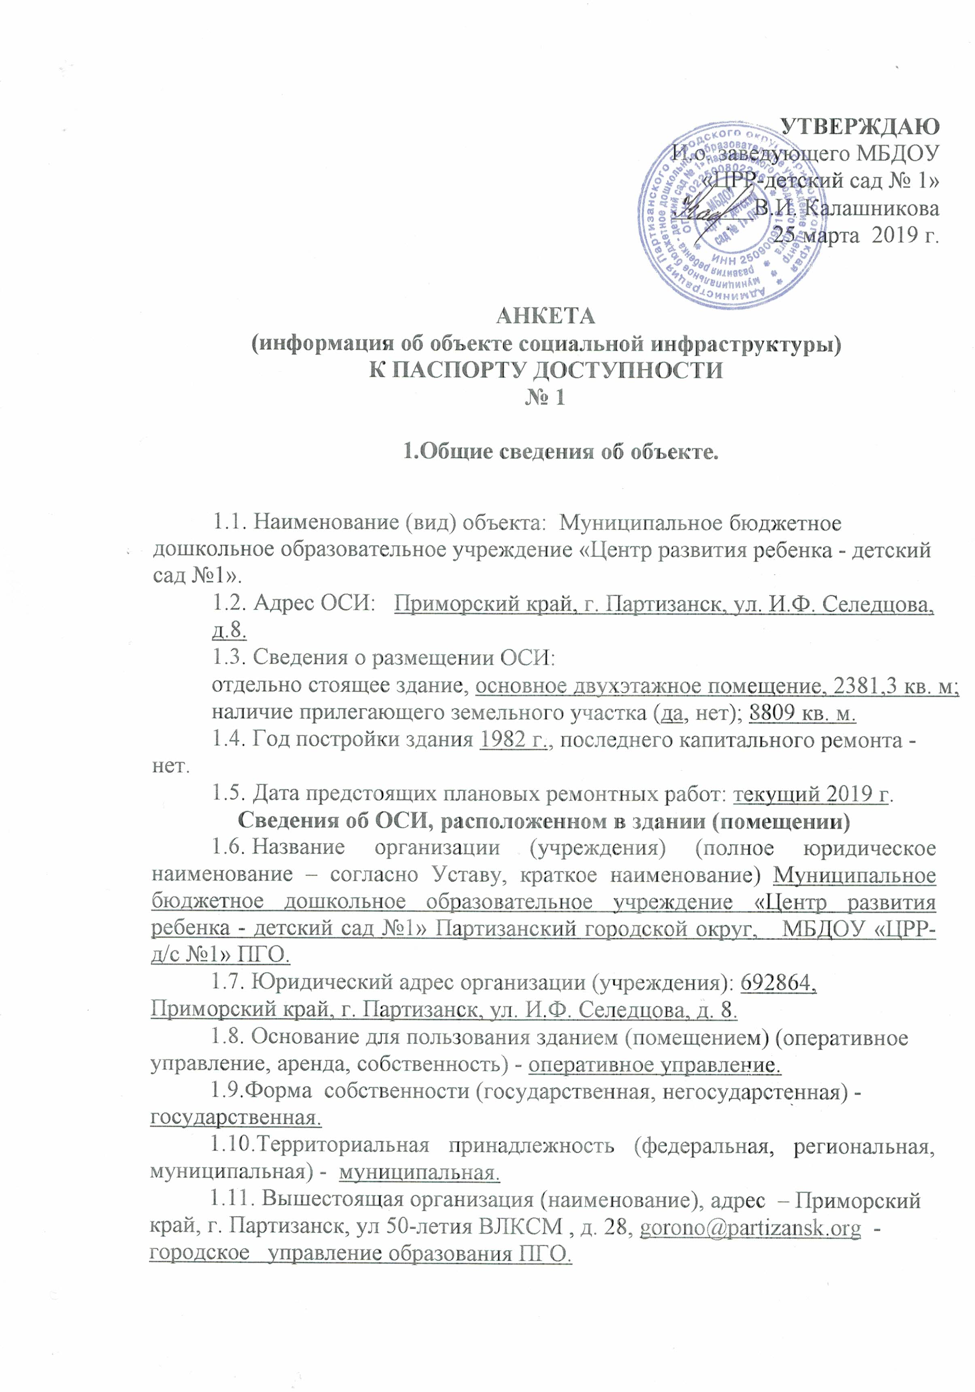

- Характеристика деятельности организации на объекте
(по обслуживанию населения)

2.1 Сфера деятельности (здравоохранение, образование, социальная защита, физическая культура и спорт, культура, связь и информация, транспорт,
жилой фонд, потребительский рынок и сфера услуг, другое) образование
2.2 Виды оказываемых услуг предоставление общедоступного и бесплатного дошкольного образования детей по дошкольным образовательным программам
2.3 Форма оказания услуг (на объекте, с длительным пребыванием, в т.ч. проживанием, на дому, дистанционно): на объекте
2.4 Категории обслуживаемого населения по возрасту (дети, взрослые трудоспособного возраста, пожилые; все возрастные категории): дети
2.5 Категории обслуживаемых инвалидов (инвалиды, передвигающиеся на коляске, инвалиды с нарушениями опорно-двигательного аппарата; нарушениями зрения, нарушениями слуха, нарушениями умственного развития).
2.6 Плановая мощность (посещаемость (количество обслуживаемых в день), вместимость, пропускная способность): 304 человека
  - Участие в исполнении ИПР инвалида, ребенка-инвалида (да, нет) нет

- Состояние доступности объекта

3.1 Путь следования к объекту пассажирским транспортом
(описать маршрут движения с использованием пассажирского транспорта)
- Автобус № 1, 3, 5, 6, 7, 101, 102 - остановка «Автовокзал», наличие адаптированного пассажирского транспорта к объекту: нет
3.2 Путь к объекту от ближайшей остановки пассажирского транспорта:
3.2.1 расстояние до объекта от остановки транспорта «Автовокзал» - 500 м.
3.2.2 время движения (пешком) «Автовокзал» - 10 мин
3.2.3 наличие выделенного от проезжей части пешеходного пути (да, нет) – частично есть.
3.2.4 Перекрестки: нерегулируемые; регулируемые, со звуковой сигнализацией, таймером; нерегулируемые.
3.2.5 Информация на пути следования к объекту (акустическая, тактильная, визуальная): нет
3.2.6 Перепады высоты на пути: есть
а) от остановки «Автовокзал»– спуск по дороге
Их обустройство для инвалидов на коляске: да, нет – нет.

3.3. Организация доступности объекта для инвалидов – форма обслуживания*
№  п/п | Категория инвалидов  (вид нарушения) | Вариант организации доступности объекта  (формы обслуживания)*
1. | Все категории инвалидов и МГН | ДУ
 | в том числе инвалиды:
2 | передвигающиеся на креслах-колясках | ДУ
3 | с нарушениями опорно-двигательного аппарата | ДУ
4 | с нарушениями зрения | А
5 | с нарушениями слуха | А
6 | с нарушениями умственного развития | А
* - указывается один из вариантов: «А», «Б», «ДУ», «ВНД»

4. Управленческое решение

4.1. Рекомендации по адаптации основных структурных элементов объекта
№№  п \п | Основные структурно-функциональные зоны объекта | Рекомендации по адаптации объекта (вид работы)*
1 | Территория, прилегающая к зданию (участок) | Капитальный ремонт
2 | Вход (входы) в здание | Текущий ремонт
3 | Путь (пути) движения внутри здания (в т.ч. пути эвакуации) | Текущий ремонт
4 | Зона целевого назначения здания (целевого посещения объекта) | Организация альтернативной формы обслуживания
5 | Санитарно-гигиенические помещения | Индивидуальное решение с ТСР,  текущий ремонт и капитальный ремонт
6 | Система информации на объекте (на всех зонах) | Текущий ремонт
7 | Пути движения к объекту (от остановки транспорта) | Текущий ремонт и капитальный ремонт
8 | Все зоны и участки | Текущий ремонт
*- указывается один из вариантов (видов работ): не нуждается; ремонт (текущий, капитальный); индивидуальное решение с ТСР; технические решения невозможны – организация альтернативной формы обслуживания.

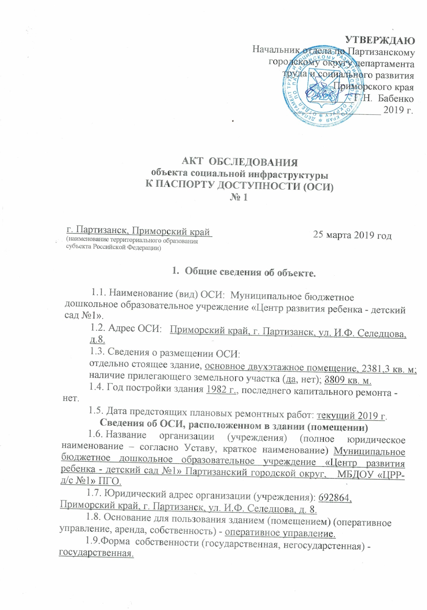
1.10.Территориальная принадлежность (федеральная, региональная, муниципальная) - муниципальная.
1.11. Вышестоящая организация (наименование), адрес – Приморский край, г. Партизанск, ул 50-летия ВЛКСМ , д. 28, gorono@partizansk.org - городское управление образования ПГО.

- Характеристика деятельности организации на объекте
(по обслуживанию населения)

Предоставление общедоступного и бесплатного дошкольного образования детей по дошкольным образовательным программам.

- Состояние доступности объекта

3.1 Путь следования к объекту пассажирским транспортом
(описать маршрут движения с использованием пассажирского транспорта)
- Автобус № 1, 3, 5, 6, 7, 101, 102 - остановка «Автовокзал», наличие адаптированного пассажирского транспорта к объекту: нет
3.2 Путь к объекту от ближайшей остановки пассажирского транспорта:
3.2.1 расстояние до объекта от остановки транспорта «Автовокзал» - 500 м.
3.2.2 время движения (пешком) «Автовокзал» - 10 мин
3.2.3 наличие выделенного от проезжей части пешеходного пути (да, нет) – частично есть.
3.2.4 Перекрестки: нерегулируемые; регулируемые, со звуковой сигнализацией, таймером; нерегулируемые.
3.2.5 Информация на пути следования к объекту (акустическая, тактильная, визуальная): нет
3.2.6 Перепады высоты на пути: есть
а) от остановки «Автовокзал»– спуск по дороге
Их обустройство для инвалидов на коляске: да, нет – нет.
3.3. Организация доступности объекта для инвалидов – форма обслуживания*
№  п/п | Категория инвалидов  (вид нарушения) | Вариант организации доступности объекта  (формы обслуживания)*
1. | Все категории инвалидов и МГН | ДУ
 | в том числе инвалиды:
2 | передвигающиеся на креслах-колясках | ДУ
3 | с нарушениями опорно-двигательного аппарата | ДУ
4 | с нарушениями зрения | А
5 | с нарушениями слуха | А
6 | с нарушениями умственного развития | А
* - указывается один из вариантов: «А», «Б», «ДУ», «ВНД»

3.4.Состояние доступности основных структурно-функциональных зон
№  п \п | Основные структурно-функциональные зоны | Состояние доступности, в том числе для основных категорий инвалидов**
1 | Территория, прилегающая к зданию (участок) | ДП-И (У, Г),  ДЧ-И (К, О, С)
2 | Вход (входы) в здание | ДП-И (У, Г),  ДЧ-И (О, С)
3 | Путь (пути) движения внутри здания (в т.ч. пути эвакуации) | ДП-И (У, Г),  ДЧ-И (О, С)
4 | Зона целевого назначения здания (целевого посещения объекта) | ДУ
5 | Санитарно-гигиенические помещения | ДП-И (У, Г),  ДЧ-И (О, С), ВНД (К)
6 | Система информации и связи (на всех зонах) | ДП-И (К,О,С,Г,У)
7 | Пути движения к объекту (от остановки транспорта) | ДУ
** Указывается: ДП-В - доступно полностью всем; ДП-И (К, О, С, Г, У) – доступно полностью избирательно (указать категории инвалидов); ДЧ-В - доступно частично всем; ДЧ-И (К, О, С, Г, У) – доступно частично избирательно (указать категории инвалидов); ДУ - доступно условно, ВНД – временно недоступно

3.5. Итоговое заключение о состоянии доступности ОСИ: ДП-И (Г,У), ДЧ-И (К,О,С) в связи с тем, что отсутствуют поручни, пандус, нет кнопки вызова персонала, на лестнице отсутствуют противоскользящие покрытия, на пути движения отсутствует схема расположения кабинетов, в туалетных комнатах маленьких размеров отсутствуют поручни, крючки для костылей, нет информации для слабовидящих, отсутствует кнопка вызова сотрудников.

4. Управленческое решение

4.1. Рекомендации по адаптации основных структурных элементов объекта
№№  п \п | Основные структурно-функциональные зоны объекта | Рекомендации по адаптации объекта (вид работы)*
1 | Территория, прилегающая к зданию (участок) | Капитальный ремонт
2 | Вход (входы) в здание | Текущий ремонт
3 | Путь (пути) движения внутри здания (в т.ч. пути эвакуации) | Текущий ремонт
4 | Зона целевого назначения здания (целевого посещения объекта) | Организация альтернативной формы обслуживания
5 | Санитарно-гигиенические помещения | Индивидуальное решение с ТСР,  текущий ремонт и капитальный ремонт
6 | Система информации на объекте (на всех зонах) | Текущий ремонт
7 | Пути движения к объекту (от остановки транспорта) | Текущий ремонт и капитальный ремонт
8 | Все зоны и участки | Текущий ремонт
*- указывается один из вариантов (видов работ): не нуждается; ремонт (текущий, капитальный); индивидуальное решение с ТСР; технические решения невозможны – организация альтернативной формы обслуживания

4.2. Период проведения работ - 2019 год
в рамках исполнения ___-__________________________________________
(указывается наименование документа: программы, плана)
4.3 Ожидаемый результат (по состоянию доступности) после выполнения работ по адаптации доступность объекта для получения услуг для всех категорий инвалидов и частично для инвалидов колясочников
Оценка результата исполнения программы, плана (по состоянию доступности) ДП-И (О, Г,С,У), ДЧ-И(К)
4.4. Для принятия решения требуется, не требуется (нужное подчеркнуть):
4.4.1.Согласование на комиссии
4.4.2.Согласование работ с надзорными органами требуется
4.4.3.Техническая экспертиза; разработка проектно-сметной документации требуется
4.4.4.Согласование с вышестоящей организацией (собственником объекта) требуется
4.4.5.Согласование с общественными организациями инвалидов требуется
4.4.6.Другое________________________________________________________
Заключение уполномоченной организации о состоянии доступности объекта
(наименование документа и выдавшей его организации, дата) не имеем.
4.5. Информация может быть размещена (обновлена) на Карте доступности субъекта РФ, дата - Администрация Приморского края, департамента труда и социального развития Приморского карая, Доступная среда, учимся жить вместе.
5. Особые отметки
ПРИЛОЖЕНИЯ:
Результаты обследования:
- Входа на территорию объекта,
территории прилегающей к объекту на 2 л.
2. Входов в здание на 3 л.
3. Путей движения в здании на 2 л.
4. Зон целевого назначения объекта на 4 л.
5. Санитарно-гигиенических помещений на 2 л.
6. Системы информации (и связи) на объекте на 2 л.

Результаты фотофиксации на объекте ______10_________

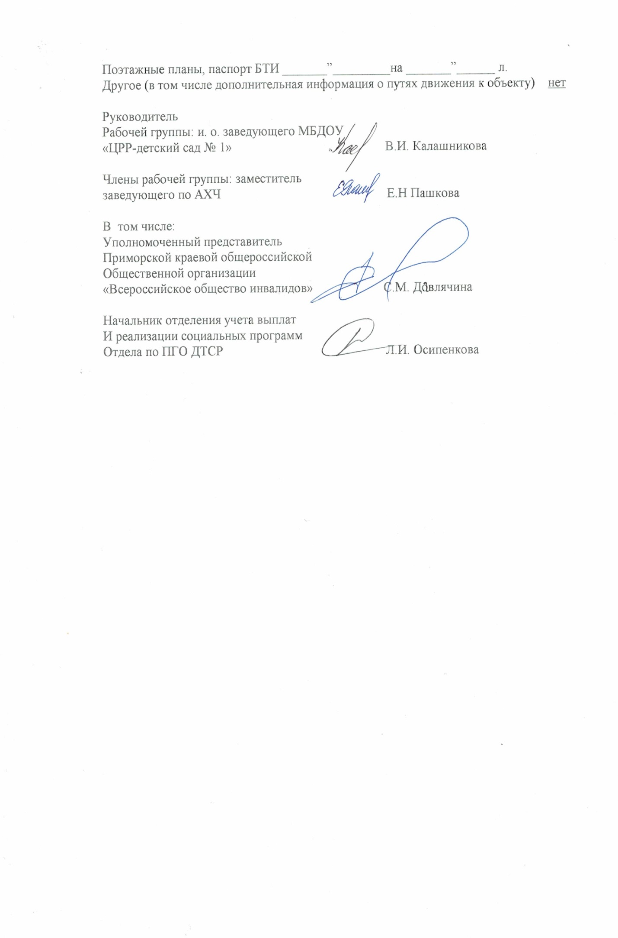

Приложение 1
к Акту обследования ОСИ
к паспорту доступности ОСИ
№ 1 от 25 марта 2019 г.
.
I Результаты обследования:
1. Входа на территорию объекта; территории, прилегающей к зданию (участка)
Муниципальное бюджетное дошкольное образовательное учреждение
«Центр развития ребенка - детский сад № 1»
г. Партизанск, ул. Селедцова, 8
наименование объекта, адрес

№ п/п | Наименование функционально-планировочного элемента | Наличие элемента |  |  | Выявленные нарушения  и замечания |  | Работы по адаптации объектов
 |  | есть/ нет | № на  плане | № фото | Содержание | Значимо для инвалида (категория | Содержание | Виды работ
1.1 | Вход (входы) на территорию | есть | - | 1 | Асфальтированная дорожка | К,О,С | Требуется | КР
1.2 | Путь (пути) движения на территории | есть | - | 2 | Отсутствуют тактильные средства на покрытии пешеходного пути | К,О,С | Нанесение тактильных средств | ТР
1.3 | Вход  (1 младшая группа) | есть | - | 3 | Отсутствует пандус | К,О | Установка пандуса | ТР
 | Вход  (2 младшая группа) | есть | - | 3 | Отсутствует пандус | К,О | Установка пандуса | ТР
1.4 | Центральный вход (запасной) | нет | - | 4 | Отсутствует пандус | К,О | Установка пандуса | ТР
1.5 | Автостоянка и парковка | нет | - | - | - | - | - | -
 | ОБЩИЕ требования к зоне |  |  |  | Беспрепятственное и удобное передвижение МГН по участку к зданию, информационная поддержка на всех путях движения МГН,  организация мест отдыха на участке | К,О,С |  | КР

II Заключение по зоне:
Наименование  структурно-функциональной зоны | Состояние доступности*  (к пункту 3.4 Акта обследования ОСИ) | Приложение |  | Рекомендации  по адаптации  (вид работы)**  к пункту 4.1 Акта обследования ОСИ
 |  | № на плане | № фото
Территории, прилегающей к зданию (участка) | ДП-И (Г,У),  ДУ-И(К,О,С) |  | 1,2,3,4 | Текущий ремонт и капитальный ремонт
* указывается: ДП-В - доступно полностью всем; ДП-И (К, О, С, Г, У) – доступно полностью избирательно (указать категории инвалидов); ДЧ-В - доступно частично всем; ДЧ-И (К, О, С, Г, У) – доступно частично избирательно (указать категории инвалидов); ДУ - доступно условно, ВНД - недоступно
**указывается один из вариантов: не нуждается; ремонт (текущий, капитальный); индивидуальное решение с ТСР; технические решения невозможны – организация альтернативной формы обслуживания
Комментарий к заключению на входе в здание требуется установка пандуса на прилегающей территории для обеспечения доступа ко всем входам в здание, необходимо нанесение контрастных полос вдоль направления движения ко входу в здание, оборудование мест отдыха.
Для оборудования стоянки требуется разработка участка (площадки), отмостка и асфальтирование, а также установка дополнительных знаков для инвалидов.
Фото №1: Вход на территорию

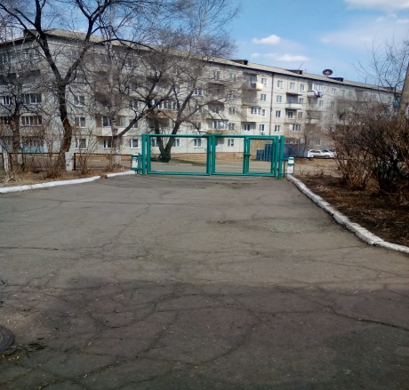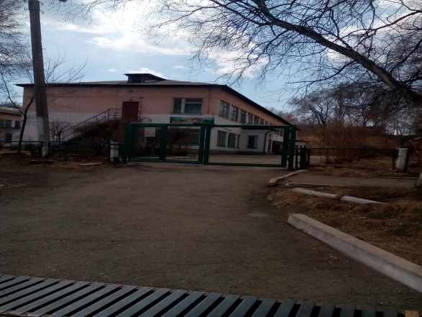

Фото № 2: Путь (пути) движения на территории

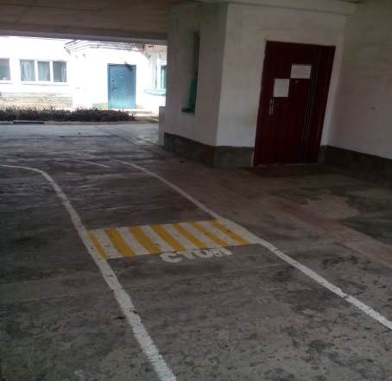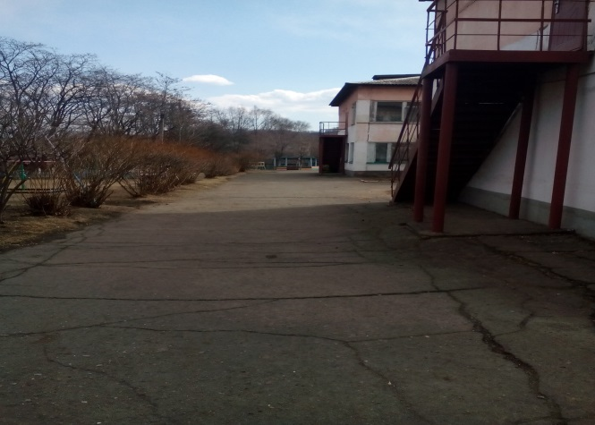

Приложение 2
к Акту обследования ОСИ
к паспорту доступности ОСИ
№ от 25 марта 2019 г.

I Результаты обследования:
- Входы в здание
Муниципальное бюджетное дошкольное образовательное учреждение
«Центр развития ребенка - детский сад № 1»
Партизанского городского округа,
г.Партизанск, ул. Селедцова, 8
наименование объекта, адрес

№ п/п | Наименование функционально-планировочного элемента | Наличие элемента |  |  | Выявленные нарушения  и замечания |  | Работы по адаптации объектов
 |  | есть/ нет | № на  плане | № фото | Содержание | Значимо для инвалида  (категория) | Содержание | Виды работ
2.1 | Дверь (1 младшая группа) | есть | - | 3 | Отсутствует пандус | К,О | Установка пандуса | ТР
2.2 | Дверь (2 младшая группа) | есть | - | 3 | Отсутствует пандус | К,О | Установка пандуса | ТР
2.3 | Пандус (наружный) | нет | - |  | Отсутствует пандус | К,О | Установка пандуса | ТР
2.4 | Входная площадка (перед дверью) | есть | - | 4 | Не выявлены | - | - | -
2.5 | Дверь (центральная и запасная) | есть | - | 5 | Не выявлены | - | - | ТР
2.6 | Тамбур | есть | - | 6
 | ОБЩИЕ требования к зоне |  |  |  | Как минимум один вход, приспособленный для МГН с поверхности земли.  Требования к двери: контрольные устройства – легкоуправляемые, легко доступные с обоих сторон.  Тамбур - покрытие пола: твердое, не допускающее скольжения | все

II Заключение по зоне:

Наименование  структурно-функциональной зоны | Состояние доступности*  (к пункту 3.4 Акта обследования ОСИ) | Приложение |  | Рекомендации  по адаптации  (вид работы)**  к пункту 4.1 Акта обследования ОСИ
 |  | № на плане | № фото
Входы (входов) в здание | ДП-И (У,Г)  ДЧ-И (К,О,С) | - | 3, 4, 5,6 | Капитальный, текущий ремонт

Комментарий к заключению: необходимо оборудовать горизонтальные поручни на входной двери, пандус на входе в здание 1 и 2 младших групп, а также установить кнопку вызова сотрудников для инвалидов колясочников.
Фото №3: Входы (входов) в здание (1 и 2 младшая группы)

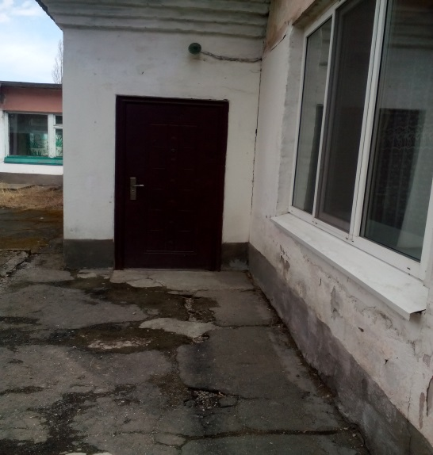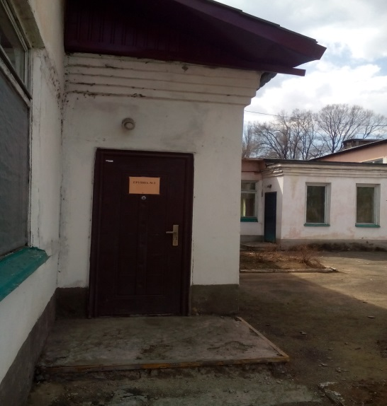

Фото № 4: площадка входа Фото № 5: вход в здание
(запасного) в здание
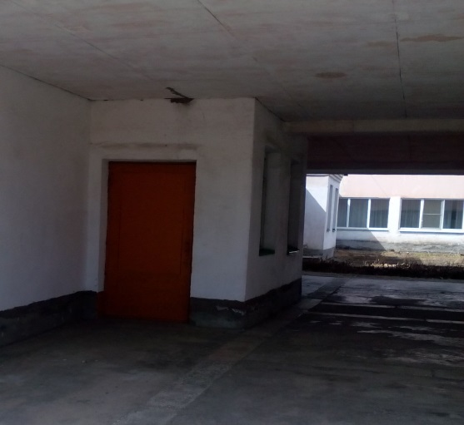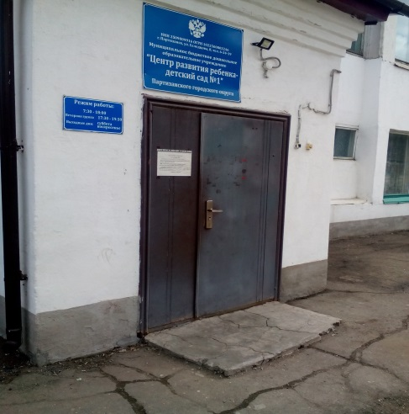

Фото № 6: тамбур (вход в здание)

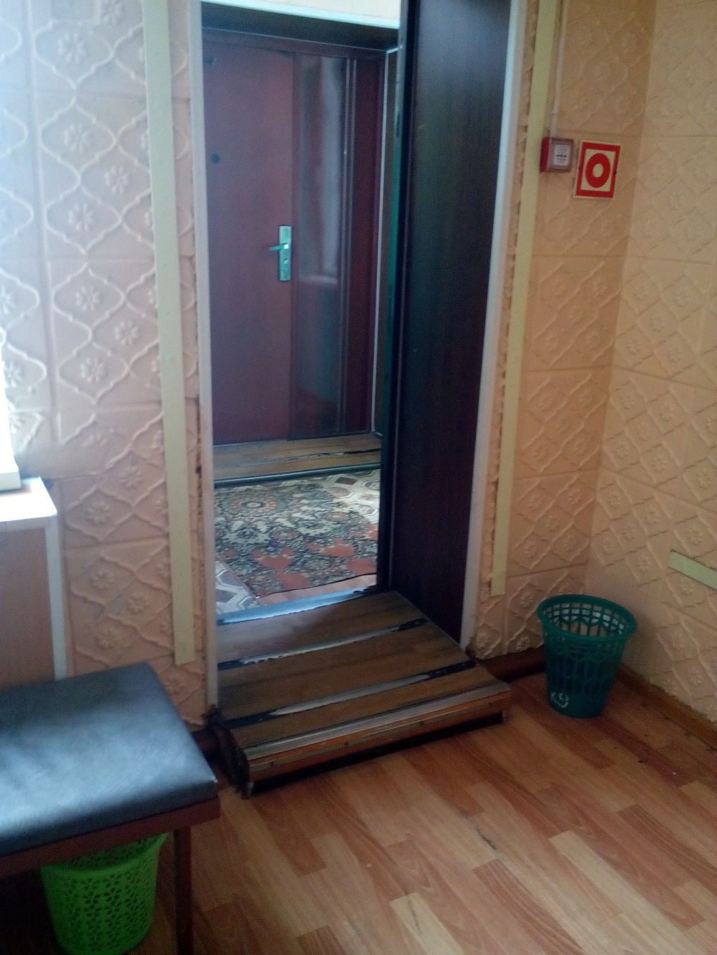

Приложение 3
к Акту обследования ОСИ к
паспорту доступности ОСИ
№ 1 от 25 марта 2019 г.

I Результаты обследования:
3. Пути (путей) движения внутри здания (в т.ч. путей эвакуации)

Муниципальное бюджетное дошкольное образовательное учреждение
«Центр развития ребенка - детский сад № 1»
Партизанского городского округа,
г.Партизанск, ул. Селедцова, 8
наименование объекта, адрес

№ п/п | Наименование функционально-планировочного элемента | Наличие элемента |  |  | Выявленные нарушения  и замечания |  | Работы по адаптации объектов
 |  | есть/ нет | № на  плане | № фото | Содержание | Значимо для инвалида (категория) | Содержание | Виды работ
3.1 | Коридор (вестибюль, зона ожидания, галерея) | есть | - | 7 | Отсутствие информации о размещении кабинетов, пути движения, отсутствуют места отдыха | все | Разместить информацию, оборудовать места отдыха | ТР
3.2 | Лестница (внутри здания) | есть | - | 8 | Отсутствует пандус | К | - | ТРН
3.3 | Пандус (внутри здания) | нет | - | - |  | К, О, С |  | ТРН
3.4 | Лифт пассажирский (или подъемник) | нет | - | - | - | - | - | -
3.5 | Дверь | есть | - | - | Замечаний нет | - | - | -
3.6 | Пути эвакуации (в т.ч. зоны безопасности) | есть | - | - | Замечаний нет | - | - | -
 | ОБЩИЕ требования к зоне |  |  |  | На каждом доступном МГН этаже (в том числе и для инвалидов на креслах-колясках) на 2 - 3 места, должны быть оборудованы зоны отдыха | О, К

II Заключение по зоне:

Наименование  структурно-функциональной зоны | Состояние доступности*  (к пункту 3.4 Акта обследования ОСИ) | Приложение |  | Рекомендации  по адаптации  (вид работы)**  к пункту 4.1 Акта обследования ОСИ
 |  | № на плане | № фото
Пути (путей) движения внутри здания (в т.ч. путей эвакуации) | ДП-И (У,Г)  ДЧ-И(К,О,С) | - | 7,8 | Текущий ремонт
* указывается: ДП-В - доступно полностью всем; ДП-И (К, О, С, Г, У) – доступно полностью избирательно (указать категории инвалидов); ДЧ-В - доступно частично всем; ДЧ-И (К, О, С, Г, У) – доступно частично избирательно (указать категории инвалидов); ДУ - доступно условно, ВНД - недоступно
** указывается один из вариантов: не нуждается; ремонт (текущий, капитальный); индивидуальное решение с ТСР; технические решения невозможны – организация альтернативной формы обслуживания

Комментарий к заключению: установить места для отдыха по пути движения
Фото№7, 8: Пути (путей) движения внутри здания

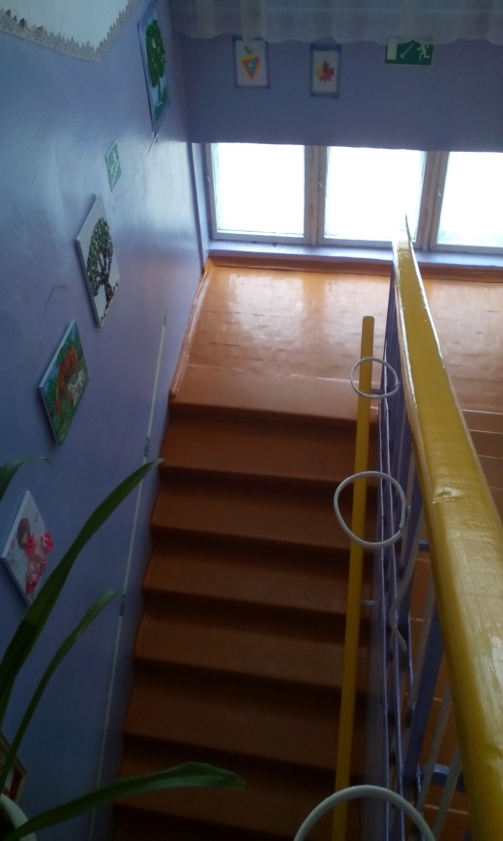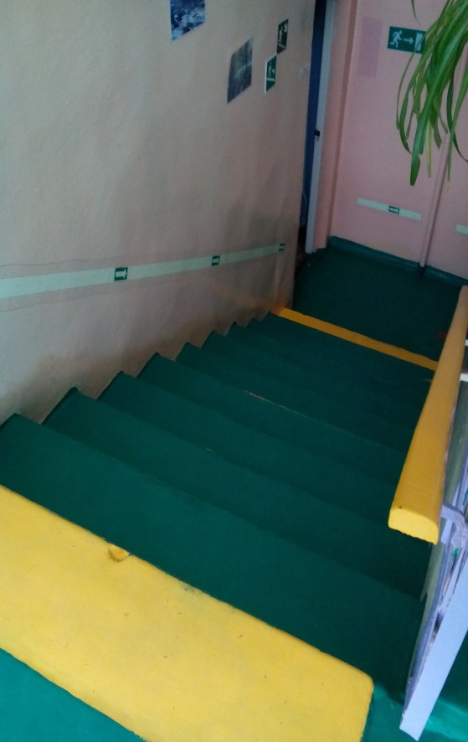

Приложение 4. I
К Акту обследования ОСИ
к паспорту доступности
ОСИ №1 от 25 марта 2019 г.

I Результаты обследования:
4. Зоны целевого назначения здания (целевого посещения объекта)
Вариант I – зона обслуживания инвалидов
Муниципальное бюджетное дошкольное образовательное учреждение
«Центр развития ребенка - детский сад № 1»
Партизанского городского округа,
г.Партизанск, ул. Селедцова, 8
наименование объекта, адрес

№ п/п | Наименование функционально-планировочного элемента | Наличие элемента |  |  | Выявленные нарушения  и замечания |  | Работы по адаптации объектов
 |  | есть/ нет | № на  плане | № фото | Содержание | Значимо для инвалида (категория) | Содержание | Виды работ
4.1 | Кабинетная форма обслуживания | есть | - | 9 | Не выявлены | - | - | -
4.2 | Зальная форма обслуживания | - | - | - | Не выявлены
4.3 | Прилавочная форма обслуживания | - | - | -
4.4 | Форма обслуживания с перемещением по маршруту | - | - | -
4.5 | Кабина индивидуального обслуживания | - | - | -
 | ОБЩИЕ требования к зоне |  |  |  | Информирующие обозначения помещений:  - рядом с дверью, со стороны дверной ручки;  - дублирование рельефными знаками | С |  | ТР

II Заключение по зоне:
Наименование  структурно-функциональной зоны | Состояние доступности*  (к пункту 3.4 Акта обследования ОСИ) | Приложение |  | Рекомендации  по адаптации  (вид работы)**  к пункту 4.1 Акта обследования ОСИ
 |  | № на плане | № фото
Кабинетная форма обслуживания | ДУ | - | 9 | Текущий ремонт
* указывается: ДП-В - доступно полностью всем; ДП-И (К, О, С, Г, У) – доступно полностью избирательно (указать категории инвалидов); ДЧ-В - доступно частично всем; ДЧ-И (К, О, С, Г, У) – доступно частично избирательно (указать категории инвалидов); ДУ - доступно условно, ВНД - недоступно
**указывается один из вариантов: не нуждается; ремонт (текущий, капитальный); индивидуальное решение с ТСР; технические решения невозможны – организация альтернативной формы обслуживания
Фото № 9: Кабинетная форма обслуживания

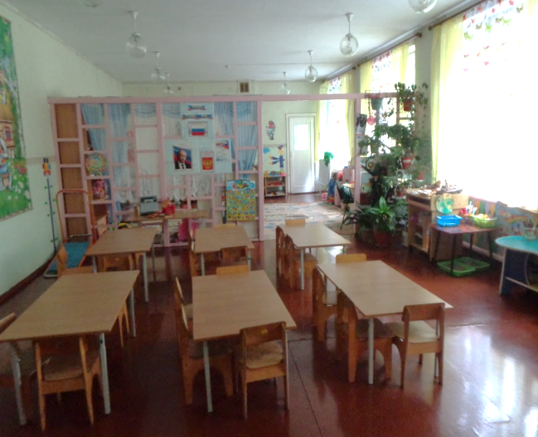
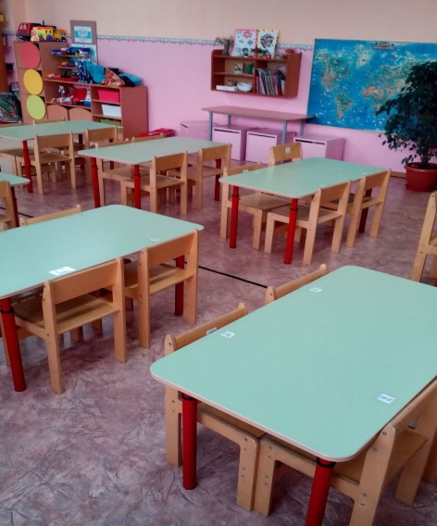

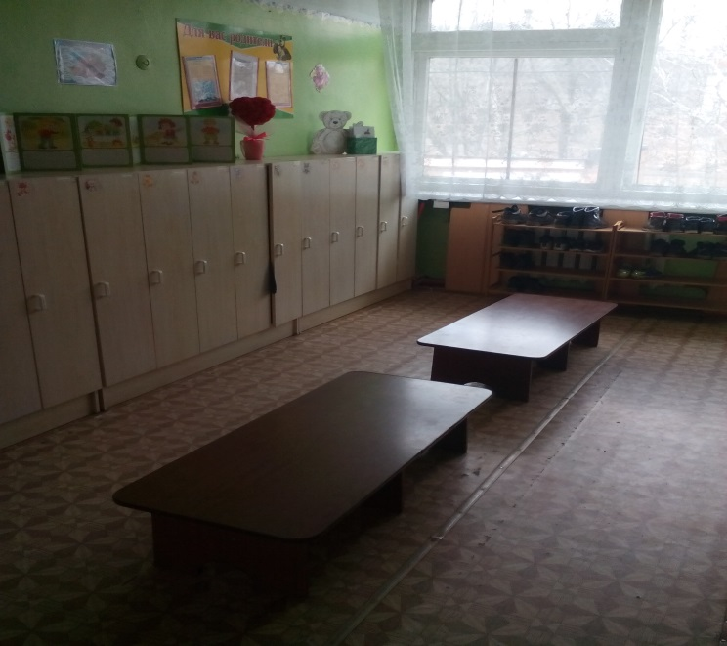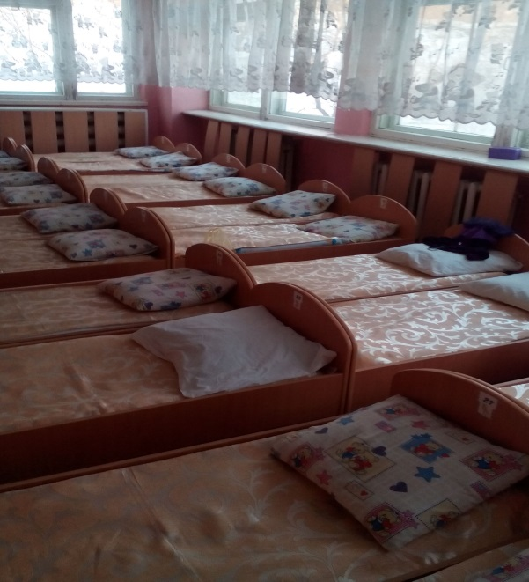

Приложение 4 (II)
к Акту обследования ОСИ
к паспорту доступности ОСИ
№ 1 от 25 марта 2019 г

Результаты обследования:

4. Зоны целевого назначения здания (целевого посещения объекта)
Вариант II – места приложения труда

Наименование функционально-планировочного элемента | Наличие элемента |  |  | Выявленные нарушения  и замечания |  | Работы по адаптации объектов
 | есть/ нет | № на  плане | № фото | Содержание | Значимо для инвалида (категория) | Содержание | Виды работ
Место приложения труда | нет

II Заключение по зоне:

Наименование  структурно-функциональной зоны | Состояние доступности*  (к пункту 3.4 Акта обследования ОСИ) | Приложение |  | Рекомендации  по адаптации  (вид работы)**  к пункту 4.1 Акта обследования ОСИ
 |  | № на плане | № фото
Место приложения труда | - | - | - | -
* указывается: ДП-В - доступно полностью всем; ДП-И (К, О, С, Г, У) – доступно полностью избирательно (указать категории инвалидов); ДЧ-В - доступно частично всем; ДЧ-И (К, О, С, Г, У) – доступно частично избирательно (указать категории инвалидов); ДУ - доступно условно, ВНД - недоступно
**указывается один из вариантов: не нуждается; ремонт (текущий, капитальный); индивидуальное решение с ТСР; технические решения невозможны – организация альтернативной формы обслуживания

Комментарий к заключению: не требуется

Приложение 4(III)
к Акту обследования ОСИ
к паспорту доступности ОСИ
№ 1 от 25 марта 2019 г.

I Результаты обследования:

4. Зоны целевого назначения здания (целевого посещения объекта)
Вариант III – жилые помещения

Наименование функционально-планировочного элемента | Наличие элемента |  |  | Выявленные нарушения  и замечания |  | Работы по адаптации объектов
 | есть/ нет | № на  плане | № фото | Содержание | Значимо для инвалида (категория) | Содержание | Виды работ
Жилые помещения | нет | - | - | - | - | - | -

II Заключение по зоне:

Наименование  структурно-функциональной зоны | Состояние доступности*  (к пункту 3.4 Акта обследования ОСИ) | Приложение |  | Рекомендации  по адаптации  (вид работы)**  к пункту 4.1 Акта обследования ОСИ
 |  | № на плане | № фото
Жилые помещения | - | - | - | -
* указывается: ДП-В - доступно полностью всем; ДП-И (К, О, С, Г, У) – доступно полностью избирательно (указать категории инвалидов); ДЧ-В - доступно частично всем; ДЧ-И (К, О, С, Г, У) – доступно частично избирательно (указать категории инвалидов); ДУ - доступно условно, ВНД - недоступно
**указывается один из вариантов: не нуждается; ремонт (текущий, капитальный); индивидуальное решение с ТСР; технические решения невозможны – организация альтернативной формы обслуживания

Комментарий к заключению: не требуется

Приложение № 5
к Акту обследования ОСИ
к паспорту доступности ОСИ
№ 1 от 25 марта 2019 г.

I Результаты обследования:
5. Санитарно-гигиенических помещений
Муниципальное бюджетное дошкольное образовательное учреждение
«Центр развития ребенка - детский сад № 1»
Партизанского городского округа,
г.Партизанск, ул. Селедцова, 8
наименование объекта, адрес

№ п/п | Наименование функционально-планировочного элемента | Наличие элемента |  |  | Выявленные нарушения  и замечания |  | Работы по адаптации объектов
 |  | есть/ нет | № на  плане | № фото | Содержание | Значимо для инвалида (категория) | Содержание | Виды работ
5.1 | Туалетная комната | есть | - | 10 | Туалетная комната маленьких размеров, отсутствуют поручни, крючки для костылей, нет информации для слабовидящих, отсутствует кнопка вызова сотрудников. | К.О.С. | Оборудование туалетной комнаты, установка тактильного или светового табло | ТР
5.2 | Душевая/ ванная комната | нет | - | - | - | - | - | -
5.3 | Бытовая комната (гардеробная) | нет | - | - | - | - | - | -
 | ОБЩИЕ требования к зоне |  |  |  | Оборудовать крючки для костылей, откидные опорные поручни, штанги | О,С,К |  | ТР

II Заключение по зоне:

Наименование  структурно-функциональной зоны | Состояние доступности*  (к пункту 3.4 Акта обследования ОСИ) | Приложение |  | Рекомендации  по адаптации  (вид работы)**  к пункту 4.1 Акта обследования ОСИ
 |  | № на плане | № фото
Туалетная комната | ДП-И(У,Г), ДЧ-И(О,С), ВНД (К) | - | 10 | ТР

* указывается: ДП-В - доступно полностью всем; ДП-И (К, О, С, Г, У) – доступно полностью избирательно (указать категории инвалидов); ДЧ-В - доступно частично всем; ДЧ-И (К, О, С, Г, У) – доступно частично избирательно (указать категории инвалидов); ДУ - доступно условно, ВНД - недоступно
**указывается один из вариантов: не нуждается; ремонт (текущий, капитальный); индивидуальное решение с ТСР; технические решения невозможны – организация альтернативной формы обслуживания

Комментарий к заключению: технические решения невозможны -организация альтернативной формы обслуживания

Фото № 10: Санитарно-гигиенические помещения

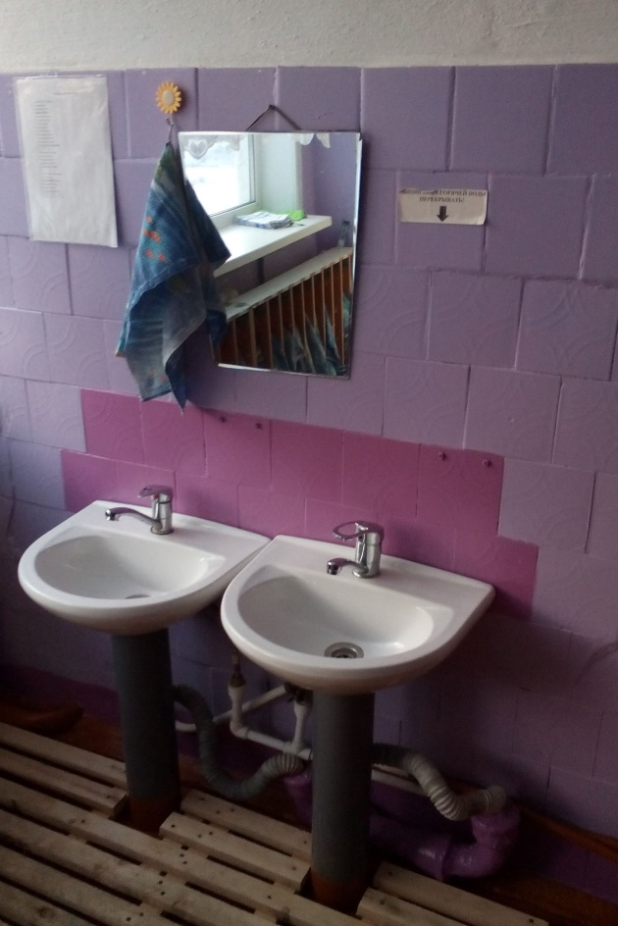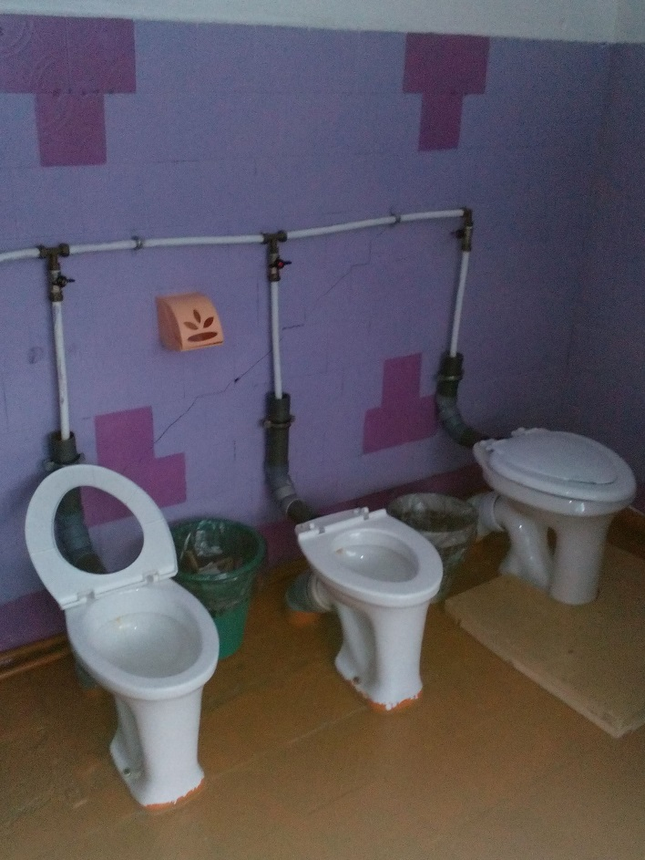

Приложение 6
к Акту обследования ОСИ
к паспорту доступности ОСИ
№ 1 от 25 марта 2019 г.

Результаты обследования:
6. Системы информации на объекте
Муниципальное бюджетное дошкольное образовательное учреждение
«Центр развития ребенка - детский сад № 1»
Партизанского городского округа,
г.Партизанск, ул. Селедцова, 8
наименование объекта, адрес

№ п/п | Наименование функционально-планировочного элемента | Наличие элемента |  |  | Выявленные нарушения  и замечания |  | Работы по адаптации объектов
 |  | есть/ нет | № на  плане | № фото | Содержание | Значимо для инвалида (категория) | Содержание | Виды работ
6.1 | Визуальные средства | да | - | - | Не выявлено | - | - | ТР
6.2 | Акустические средства | да | - | - | Не выявлено | - | - | -
6.3 | Тактильные средства | нет | - | - | Отсутствуют тактильные средства и поручни в местах движения по коридорам | С, О | Разместить тактильные средства и поручни в местах движения по коридорам | ТР
 | ОБЩИЕ требования к зоне |  |  |  | Системы средств информации и сигнализации об опасности, размещаемые в помещениях, предназначенных для пребывания всех категорий инвалидов и на путях их движения д.б. комплексными и предусматривать визуальную, звуковую и тактильную информацию с указанием движения | все

II Заключение по зоне:
Наименование  структурно-функциональной зоны | Состояние доступности*  (к пункту 3.4 Акта обследования ОСИ) | Приложение |  | Рекомендации  по адаптации  (вид работы)**  к пункту 4.1 Акта обследования ОСИ
 |  | № на плане | № фото
Системы информации на объекте | ДП-И(К,О,С,Г,У) | - | - | ТР
* указывается: ДП-В - доступно полностью всем; ДП-И (К, О, С, Г, У) – доступно полностью избирательно (указать категории инвалидов); ДЧ-В - доступно частично всем; ДЧ-И (К, О, С, Г, У) – доступно частично избирательно (указать категории инвалидов); ДУ - доступно условно, ВНД - недоступно
**указывается один из вариантов: не нуждается; ремонт (текущий, капитальный); индивидуальное решение с ТСР; технические решения невозможны – организация альтернативной формы обслуживания

Комментарий к заключению: при проведении мероприятий по обеспечению системой средств информации и сигнализации об опасности, размещаемые в помещениях, предназначенных для пребывания всех категорий инвалидов и на путях их движения, а так же при условии: оборудования пандуса на первом этаже; оборудования туалетной комнаты объект будет доступен всем категориям инвалидов

